Государственное профессиональное образовательное учреждение
«САТ»

- Профессия (специальность), группа: __ Водитель ВАТС кат. А 2 ___________
- Дисциплина (МДК, ПМ): _ ПДД _
- Раздел дисциплины (МДК, ПМ): ___ ПДД_________
- Количество учебных часов, выделяемых на освоение данной темы (всего/уч.день): ______4/4 часа______________
- Общие и профессиональные компетенции: Осуществлять поиск информации, необходимой для эффективного выполнения профессиональных задач.
- Учебные вопросы, рассматриваемые в ходе занятия (план занятия):
1. __ Изучить дорожные знаки________________
- Учебный материал:
Тема. Дорожные знаки
Для передачи необходимой информации в дорожных знаках используются условные символы. В силу разнообразия дорожных условий и ситуаций дорожные знаки представляют собой весьма многочисленную группу средств регулирования, насчитывающую более 200 наименований. Чтобы облегчить распознавание и уменьшить время реакции участников дорожного движения, дорожные знаки разделены на группы таким образом, что большинство знаков каждой группы имеет общие отличительные признаки по форме и расцветке. Каждая группа объединяет знаки, передающие однородную информацию (их всего восемь):
– предупреждающие знаки, имеющие треугольную форму с красной каймой;
– запрещающие знаки, имеющие круглую форму с красной каймой;
– предписывающие знаки, имеющие круглую форму с синим фоном;
– знаки особых предписаний, имеющие квадратную или прямоугольную форму с синим фоном (некоторые знаки имеют зеленый или желтый фон);
– информационные знаки информируют о расположении населенных пунктов и других объектов, а также об установленных или о рекомендуемых режимах движения;
– знаки сервиса, информирующие о расположении соответствующих объектов;
– знаки приоритета, имеющие разные формы и различный фон;
– знаки дополнительной информации (таблички);
– еще одна дополнительная группа – опознавательные знаки.
Предупреждающие знаки информируют водителей о приближении к опасному участку дороги, движение по которому требует принятия мер, соответствующих обстановке.
Нумерация дорожных знаков соответствует ГОСТу Р 52290-2004.

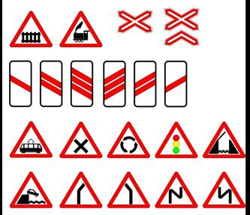
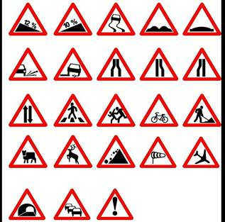
Предупреждающие знаки информируют водителей о приближении к опасному участку дороги, движение по которому требует принятия мер, соответствующих обстановке.
1.1 "Железнодорожный переезд со шлагбаумом".
1.2 "Железнодорожный переезд без шлагбаума".
1.3.1 "Однопутная железная дорога", 1.3.2 "Многопутная железная дорога".
1.4.1 - 1.4.6 "Приближение к железнодорожному переезду".
1.5 "Пересечение с трамвайной линией".
1.6 "Пересечение равнозначных дорог".
1.7 "Пересечение с круговым движением".
1.8 "Светофорное регулирование".
1.9 "Разводной мост".
1.10 "Выезд на набережную".
1.11.1, 1.11.2 "Опасный поворот".
1.12.1, 1.12.2 - "Опасные повороты".
1.13 "Крутой спуск".
1.14 "Крутой подъем".
1.15 "Скользкая дорога".
1.16 "Неровная дорога".
1.17 "Искусственная неровность".
1.18 "Выброс гравия".
1.19 "Опасная обочина".
1.20.1 - 1.20.3 "Сужение дороги".
1.21 "Двустороннее движение".
1.22 "Пешеходный переход".
1.23 "Дети".
1.24 "Пересечение с велосипедной дорожкой".
1.25 "Дорожные работы".
1.26 "Перегон скота".
1.27 "Дикие животные".
1.28 "Падение камней".
1.29 "Боковой ветер".
1.30 "Низколетящие самолеты".
1.31 "Тоннель".
1.32 "Затор".
1.33 "Прочие опасности".
1.34.1, 1.34.2 "Направление поворота".
1.34.3 "Направление поворота".

Знаки приоритета устанавливают очередность проезда перекрестков, пересечений проезжих частей или узких участков дороги.
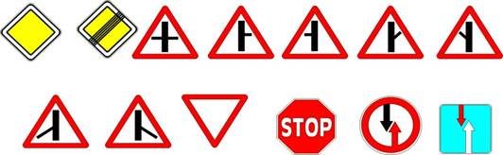
2.1 "Главная дорога".
2.2 "Конец главной дороги".
2.3.1 "Пересечение со второстепенной дорогой".
2.3.2 - 2.3.7 "Примыкание второстепенной дороги".
2.4 "Уступите дорогу".
2.5 "Движение без остановки запрещено".
2.6 "Преимущество встречного движения".
2.7 "Преимущество перед встречным движением".

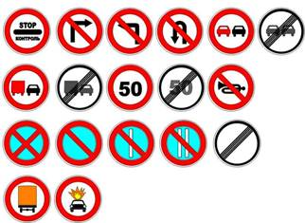
Запрещающие знаки вводят или отменяют определенные ограничения движения.
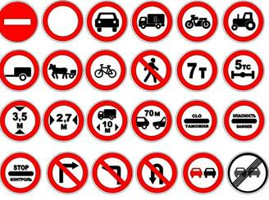
3.1 "Въезд запрещен".
3.2 "Движение запрещено".
3.3 "Движение механических транспортных средств запрещено".
3.4 "Движение грузовых автомобилей запрещено".
3.5 "Движение мотоциклов запрещено".
3.6 "Движение тракторов запрещено".
3.7 "Движение с прицепом запрещено".
3.8 "Движение гужевых повозок запрещено".
3.9 "Движение на велосипедах запрещено".
3.10 "Движение пешеходов запрещено".
3.11 "Ограничение массы".
3.12 "Ограничение массы, приходящейся на ось транспортного средства".
3.13 "Ограничение высоты".
3.14 "Ограничение ширины".
3.15 "Ограничение длины".
3.16 "Ограничение минимальной дистанции".
3.17.1 "Таможня".
3.17.2 "Опасность".
3.17.3 "Контроль".
3.18.1 "Поворот направо запрещен".
3.18.2 "Поворот налево запрещен".
3.19 "Разворот запрещен".
3.20 "Обгон запрещен".
3.21 "Конец зоны запрещения обгона".
3.22 "Обгон грузовым автомобилям запрещен".
3.23 "Конец зоны запрещения обгоны грузовым автомобилям".
3.24 "Ограничение максимальной скорости".
3.25 "Конец зоны ограничения максимальной скорости".
3.26 "Подача звукового сигнала запрещена".
3.27 "Остановка запрещена".
3.28 "Стоянка запрещена".
3.29 "Стоянка запрещена по нечетным числам месяца".
3.30 "Стоянка запрещена по четным числам месяца".
3.31 "Конец зоны всех ограничений".
3.32 "Движение транспортных средств с опасными грузами запрещено".
3.33 "Движение транспортных средств с взрывчатыми и легковоспламеняющимися грузами запрещено".

Предписывающие знаки
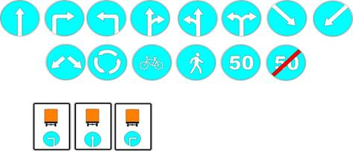
4.1.1 "Движение прямо",
4.1.2 "Движение направо",
4.1.3 "Движение налево",
4.1.4 "Движение прямо или направо",
4.1.5 "Движение прямо или налево",
4.1.6 "Движение направо или налево".
4.2.1 "Объезд препятствия справа",
4.2.2 "Объезд препятствия слева".
4.2.3 "Объезд препятствия справа или слева".
4.3 "Круговое движение".
4.4 "Велосипедная дорожка".
4.5 "Пешеходная дорожка".
4.6 "Ограничение минимальной скорости".
4.7 "Конец зоны ограничения минимальной скорости".
4.8 "Направление движения транспортных средств с опасными грузами".

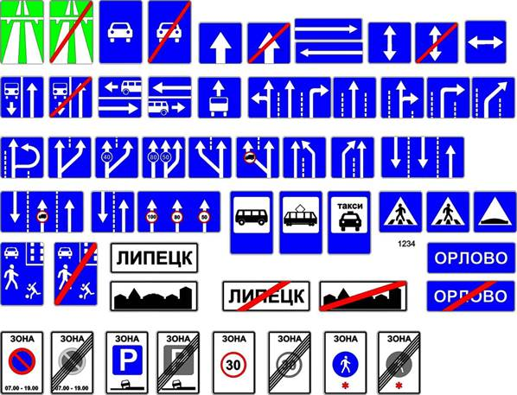
Знаки особых предписаний вводят или отменяют определенные режимы движения.

5.1 "Автомагистраль".
5.2 "Конец автомагистрали".
5.3 "Дорога для автомобилей".
5.4 "Конец дороги для автомобилей".
5.5 "Дорога с односторонним движением".
5.6 "Конец дороги с односторонним движением".
5.7.1, 5.7.2 "Выезд на дорогу с односторонним движением".
5.8 "Реверсивное движение".
5.9 "Конец реверсивного движения".
5.10 "Выезд на дорогу с реверсивным движением".
5.11 "Дорога с полосой для маршрутных транспортных средств".
5.12 "Конец дороги с полосой для маршрутных транспортных средств".
5.13.1, 5.13.2 "Выезд на дорогу с полосой для маршрутных транспортных средств".
5.14 "Полоса для маршрутных транспортных средств".
5.15.1 "Направления движения по полосам".
5.15.2 "Направления движения по полосе".
5.15.3 "Начало полосы".
5.15.4 "Начало полосы".
5.15.5 "Конец полосы".
5.15.6 "Конец полосы".
5.15.7 "Направление движения по полосам".
5.15.8 "Число полос".
5.16 "Место остановки автобуса и (или) троллейбуса".
5.17 "Место остановки трамвая".
5.18 "Место стоянки легковых такси".
5.19.1, 5.19.2 "Пешеходный переход".
5.20 "Искусственная неровность".
5.21 "Жилая зона".
5.22 "Конец жилой зоны".
5.23.1, 5.23.2 "Начало населенного пункта".
5.24.1, 5.24.2 "Конец населенного пункта".
5.25 "Начало населенного пункта".
5.26 "Конец населенного пункта".
5.27 "Зона с ограничением стоянки".
5.28 "Конец зоны с ограничением стоянки".
5.29 "Зона регулируемой стоянки".
5.30 "Конец зоны регулируемой стоянки".
5.31 "Зона с ограничением максимальной скорости".
5.32 "Конец зоны с ограничением максимальной скорости".
5.33 "Пешеходная зона".
5.34 "Конец пешеходной зоны".

Информационные знаки информируют о расположении населенных пунктов и других объектов, а также об установленных или о рекомендуемых режимах движения.
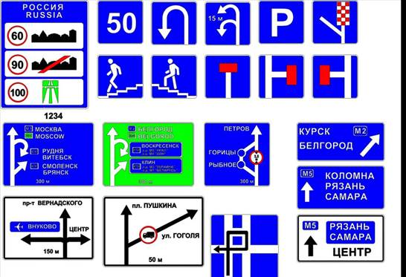

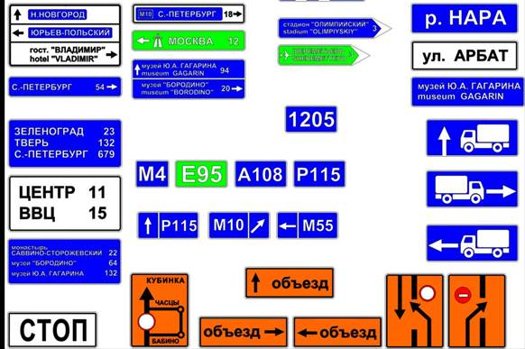
6.1 "Общие ограничения максимальной скорости".
6.2 "Рекомендуемая скорость".
6.3.1 "Место для разворота".
6.3.2 "Зона для разворота".
6.4 "Место стоянки".
6.5 "Полоса аварийной остановки".
6.6 "Подземный пешеходный переход".
6.7 "Надземный пешеходный переход".
6.8.1 - 6.8.3 "Тупик".
6.9.1 "Предварительный указатель направлений",
6.9.2 "Предварительный указатель направления".
6.9.3 "Схема движения".
6.10.1 "Указатель направлений",
6.10.2 "Указатель направления".
6.11 "Наименование объекта".
6.12 "Указатель расстояний".
6.13 "Километровый знак".
6.14.1, 6.14.2 "Номер маршрута".
6.15.1 - 6.15.3 "Направление движения для грузовых автомобилей".
6.16 "Стоп-линия".
6.17 "Схема объезда".
6.18.1 - 6.18.3 "Направление объезда".
6.19.1, 6.19.2 "Предварительный указатель перестроения на другую проезжую часть".

Знаки сервиса информируют о расположении соответствующих объектов.
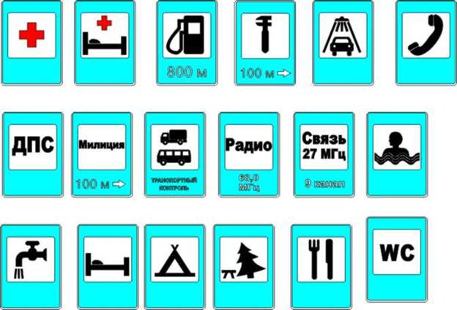
7.1 "Пункт первой медицинской помощи".
7.2 "Больница".
7.3 "Автозаправочная станция".
7.4 "Техническое обслуживание автомобилей".
7.5 "Мойка автомобилей".
7.6 "Телефон".
7.7 "Пункт питания".
7.8 "Питьевая вода".
7.9 "Гостиница или мотель".
7.10 "Кемпинг".
7.11 "Место отдыха".
7.12 "Пост дорожно-патрульной службы".
7.13 "Милиция".
7.14 "Пункт контроля международных автомобильных перевозок".
7.15 "Зона приема радиостанции, передающей информацию о дорожном движении".
7.16 "Зона радиосвязи с аварийными службами".
7.17 "Бассейн или пляж".
7.18 "Туалет".
Контрольные вопросы:
1. Назовите группы дорожных знаков.
2. Перечислите названия знаков и их значение.
3. Чем опасно незнание значений дорожных знаков?
4. Перечислите факторы, которые могут создать аварийную обстановку.
Задание: дополнительно решить 10 экзаменационных билетов по ПДД (1-10 билет)

- Срок предоставления контрольных заданий.__Сдать материалы до 07.11.2021 г.
На Электронную почту: zserr@yandex.ru
- Контакты для обратной связи с преподавателем. Корычеву Михаилу Анатольевичу

